Llega SeñorIAs, la miniserie de ficción sobre la transformación digital en la abogacía
- Cada episodio ilustra, con humor y situaciones del día a día, cómo las competencias digitales de Upro resuelven los problemas reales de un despacho de abogados.

- La miniserie ha sido producida íntegramente con animación de inteligencia artificial, la misma tecnología que protagoniza los cursos de Upro.

- Ver el tráiler de SeñorIAs. Cada martes y viernes, un nuevo episodio en el canal oficial de YouTube de Abogacía Española.
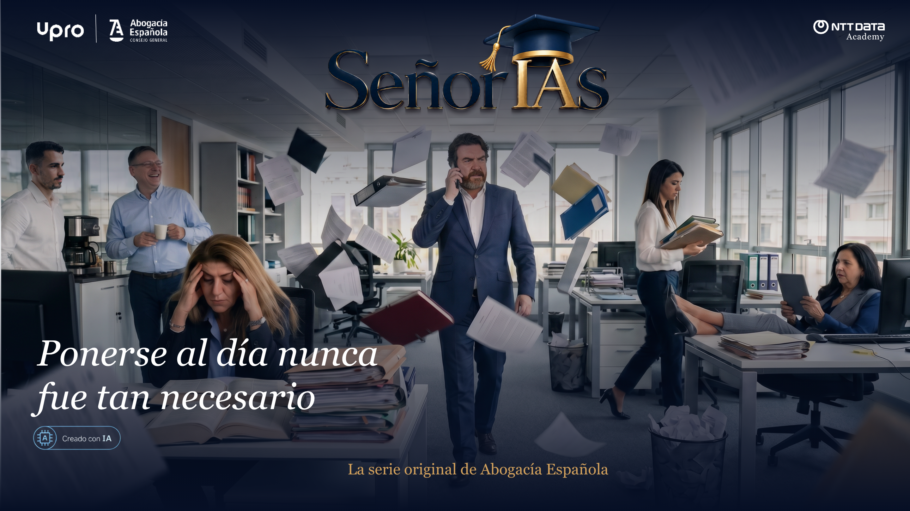Portada de la miniserie SeñorIAs.
Madrid, 29 de julio de 2026. - La formación en competencias digitales tiene ahora un nuevo escenario. SeñorIAs es la miniserie de ficción que lleva a un formato más narrativo y dinámico los contenidos formativos del programa de Competencias Digitales de Upro. La ficción narra conflictos, errores y descubrimientos de un despacho que se enfrenta a cómo las nuevas formas de gestionar la documentación, la ciberseguridad, la inteligencia artificial y la relación digital con el cliente están transformando el día a día de la abogacía.
La serie, producida íntegramente con animación en inteligencia artificial, hace que la propia tecnología que protagoniza el relato sea también la que lo hace posible. Seis episodios de cuatro minutos, con un nuevo capítulo disponible cada semana, pensados para que cualquier profesional vea en pantalla todo lo que la formación Upro puede hacer para transformar y actualizar un despacho.
La trama se desarrolla en el ficticio despacho madrileño Pedraza, Villanueva y Saura, con un formato mockumentary y con un tono que recuerda a la conocida The Office, donde conviven perfiles que cualquier profesional del sector reconoce. Contamos con distintos personales: el socio fundador que lleva 30 años construyendo su reputación sobre la experiencia y el criterio, el escéptico que gestiona como siempre lo ha hecho, la socia experta en innovación que resuelve en silencio lo que otros debaten durante horas, y los nativos digitales, cuya forma de trabajar es ya un anticipo de los cambios que se están produciendo en la profesión.
“Con SeñorIAs apostamos por la dinamización de la formación y acercamos, de una forma diferente y cercana, las competencias digitales que hoy transforman la manera de ejercer. Ahora, esa transformación se puede ver, reconocer y disfrutar en un formato innovador en el que el humor y el rigor descubren, episodio a episodio, todo lo que Upro puede aportar”
Alfredo Sánchez-Rubio Triviño, coordinador del proyecto Upro en la Abogacía Española y decano del Colegio de Abogados de Zaragoza
Cada episodio pone el foco en una competencia digital concreta y muestra, a través de situaciones cotidianas, qué cambia cuando un despacho decide formarse y qué se pierde cuando no lo hace. Un expediente que desaparece dos horas antes de un juicio, una due diligence de 300 contratos en 12 horas, un cliente que lleva semanas sin noticias. Situaciones reales para muchos despachos en España y que, en SeñorIAs, encuentran respuesta a través del programa Upro en Competencias Digitales.
El lanzamiento de SeñorIAs llega en un momento especialmente significativo para el programa. Más de 25.300 profesionales de la abogacía están realizando el programa de Upro, con una buena parte en la recta final del recorrido y a punto de obtener su acreditación como abogad@ digital. Una cifra que habla por sí sola. Y una serie que, episodio a episodio, cuenta la historia que hay detrás de cada uno de ellos.
Para más información:
Dpto. de Comunicación del Consejo General de la Abogacía Española
Paseo de Recoletos, n.º 13 · 28004 Madrid
91 532 17 69 · prensa@abogacia.es · www.abogacia.es

